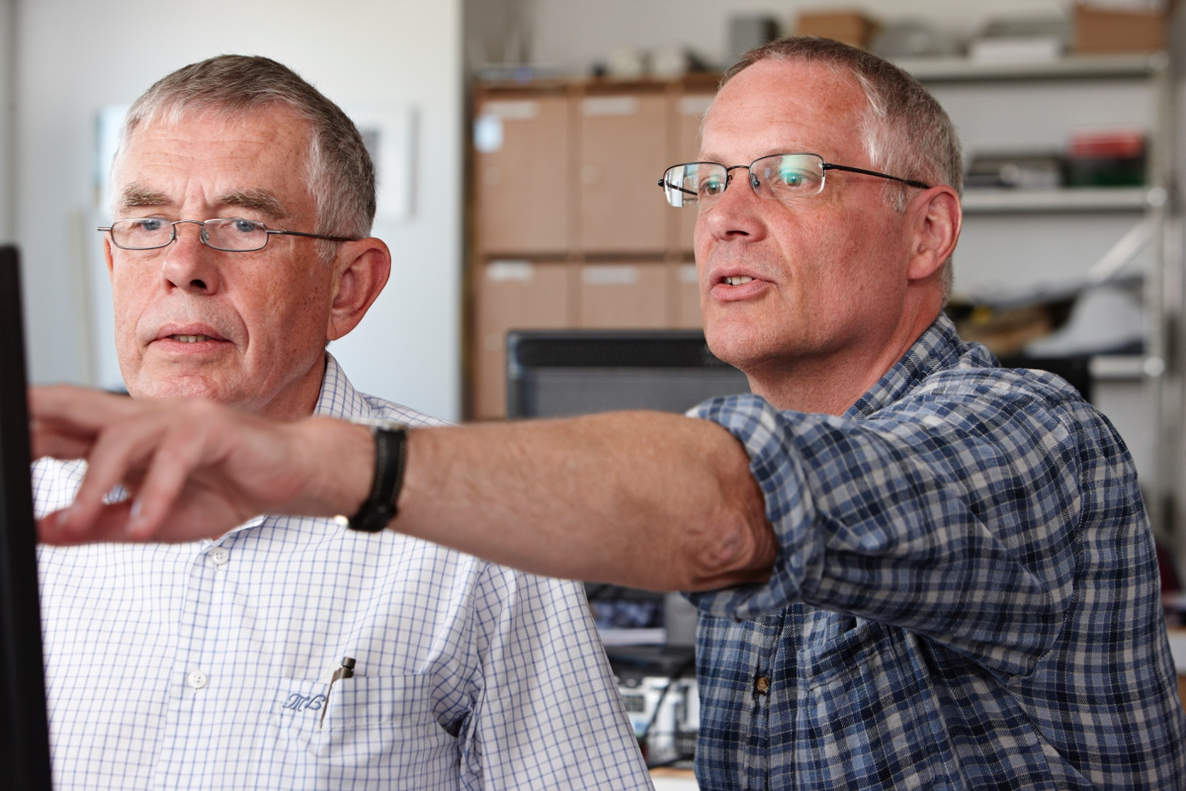

# Synes du det er svært at bruge nettet?

**Eller vil du bare gerne lære mere?**

Så kom og lær mere i Ældre Sagen. Vi tilbyder kurser i hvordan du bruger din tablet, hvordan du skriver en e-mail, hvordan du overfører dine billeder fra dit digitalkamera til computeren og meget andet.

Vores frivillige undervisere hjælper dig i det tempo, som passer dig, og som du føler dig tryg ved.

Vi holder til i X-købing Aktivitetscenter, Storegade 13, Lillekøbing, 9999 X-købing.

Vil du høre nærmere om de forskellige hold eller ønsker du at tilmelde dig et kursus så kontakt os på email: [navne.navnesen@mail.dk](mailto:navne.navnesen@mail.dk) eller på telefon 1234 5678

*Vi glæder os til at se dig!*

2017.11.40.72.1